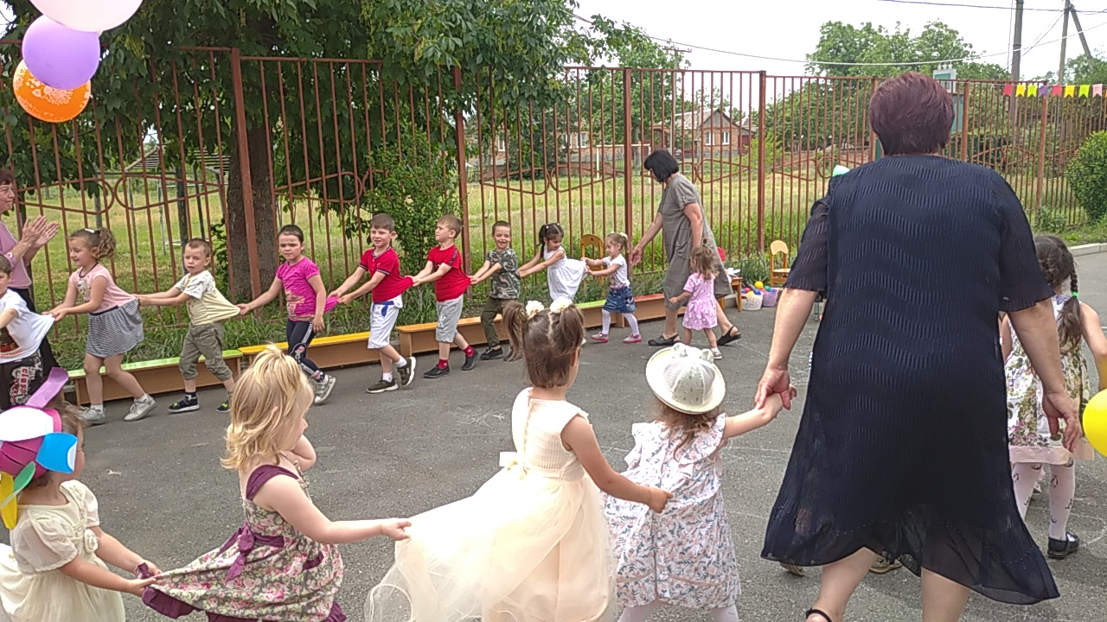
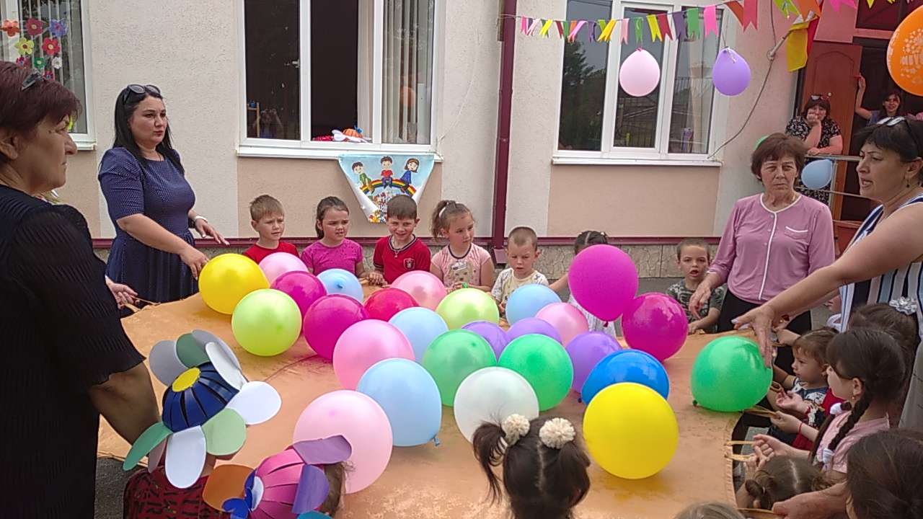

День защиты детей - это не только веселый праздник для самих детей , но и для нас взрослых. Многие из нас помнят то неподдельное чувство истинно детского счастья - начало лета, долгожданных каникул, рисунки мелками на асфальте цветных облаков и домиков. На самом деле это праздник, как напоминание обществу о необходимости защищать права ребенка .
Праздник начался в МБДОУ "Детский сад с. Зильги" для детей проводили музыкальный руководитель Дзгоева Э. А. Для воспитанников было организовано развлечение на тему « У солнышка в гостях». Это мероприятие было организовано в целях сплочения детского коллектива, развития коммуникативных навыков.
Дети с удовольствием играли в игры, участвовали в веселых конкурсах. Всем было очень весело и интересно. Загадки, конкурсы и танцевальные задания поднимали настроение не только ребятам, но и всем присутствующим взрослым.
Представление продолжалось около часа, все они очень яркие и красочные, одно действие сменяется другим. Мероприятие, настоящий праздник, который запоминается яркими событиями и отличным настроением с участием воспитанников детского сада.

